
ダンボール式！
ダンボールで生ごみが堆肥に変身！！

① はじめに
・ダンボール箱の底と側面に新聞紙２日分位
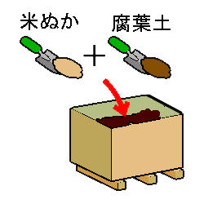
入れます。
・通気性を良くするため、箱を床面から５cm
位浮かせます。
・腐葉土５と米ぬか３を混ぜたものを箱の深
さ半分位まで入れます。（床）
（ピートモス６：くん炭４の方法もあります）
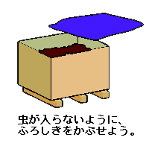
＜腐葉土５：米ぬか３の割合例＞
腐葉土 ： 米ぬか
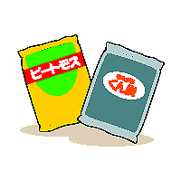
５kg ： ３kg
2.5kg ： 1.5kg
３kg ： 1.8kg

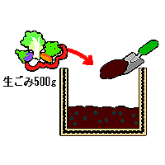

② 生ごみの入れ方
・生ごみ（小さく切ると良い）と米ぬか一握りを
バケツなどに入れて混ぜてから上記の床に入れ
軽く混ぜます。
・最初は１kgくらい
・一日の投入量の目安は500g～１kg程度

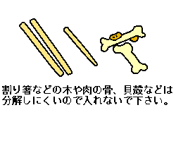
③ お手入れ
・生ごみを入れるたびに、シャベルなどで
全体をかき混ぜ、空気を入れます。
・温度は４０度位が適温ですが、温度が上
がらない場合は、米ぬかを少量入れて下
さい。
・乾燥している場合は水を少し足して下さ
い。
・夏より冬が初心者の好機です。
－16－
なんで？ どうして？
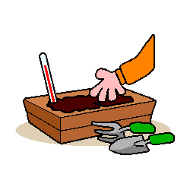
温度が上がらない

最初の１～２週間は、微生物の働きが弱く温
度は上がりません。野菜だけだと温度は上がり
ませんが、ゆっくり分解されていきます。温度
を上げるには米ぬかを入れて下さい。

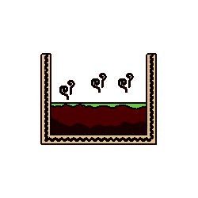
臭いが出てしまった

一度に大量の生ごみや魚のあらを入れると、
湿った土の臭いやカビ臭がします。乾いた腐葉
土を入れて、良くかき混ぜましょう。風通しの
良い所にしばらく置いて、臭いがおさまったら
元の場所に戻しましょう。

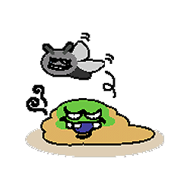
カビや虫が発生
表面に白カビが生える事がありますが無害で
す。かき混ぜれば問題ありません。生ごみは新
しいうちに入れましょう。小バエなど発生した
ら、使用済み天ぷら油など入れて温度を高くす
ると虫は死んでしまいます。
何日もかき混ぜないと、カビや虫が発生しや

すくなります。気を付けましょう。

基材は３ヶ月くらいもちますがべたついて
きたら終了です。終了した基材はビニール袋
に入れて１ヶ月くらい寝かせてから堆肥とし
て利用しましょう。

飯山くらしの会
－1７－

